\*\*\*\*\*\*\*\*\*\*\*\*\*\*\*\*\*\*\*\*\*\*\*\*

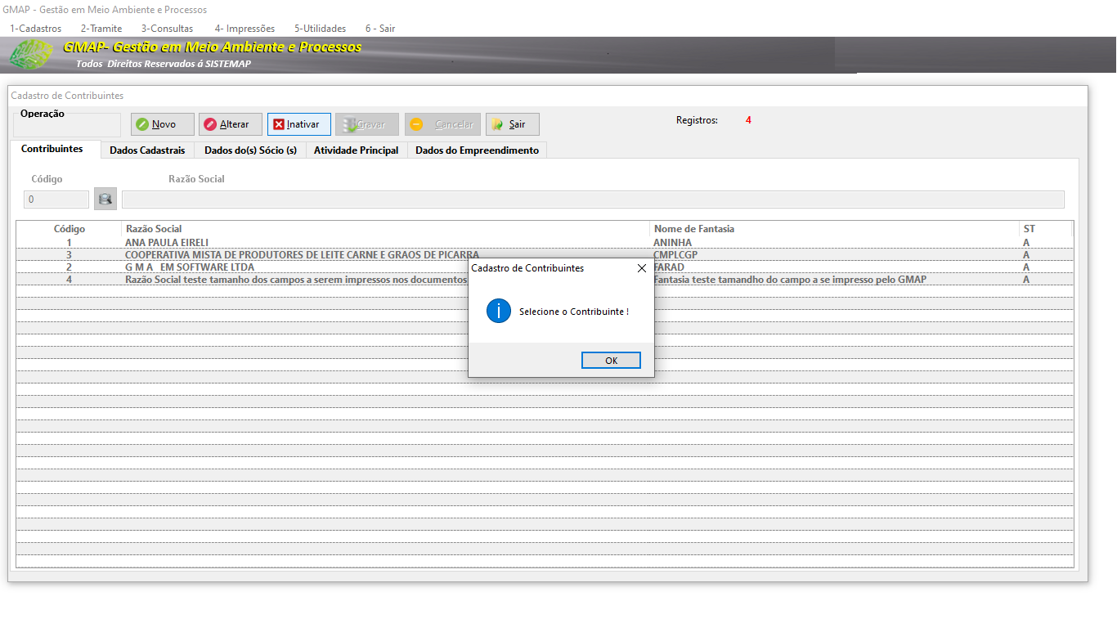

Ajustar Inativar pq não tem como selecionar, só funciona se pedir pra alterar e depois cancelar e ai funciona o inativar. Tem que abrir a opção de digitar o código quando clicar direto no inativar.

27/04/2022

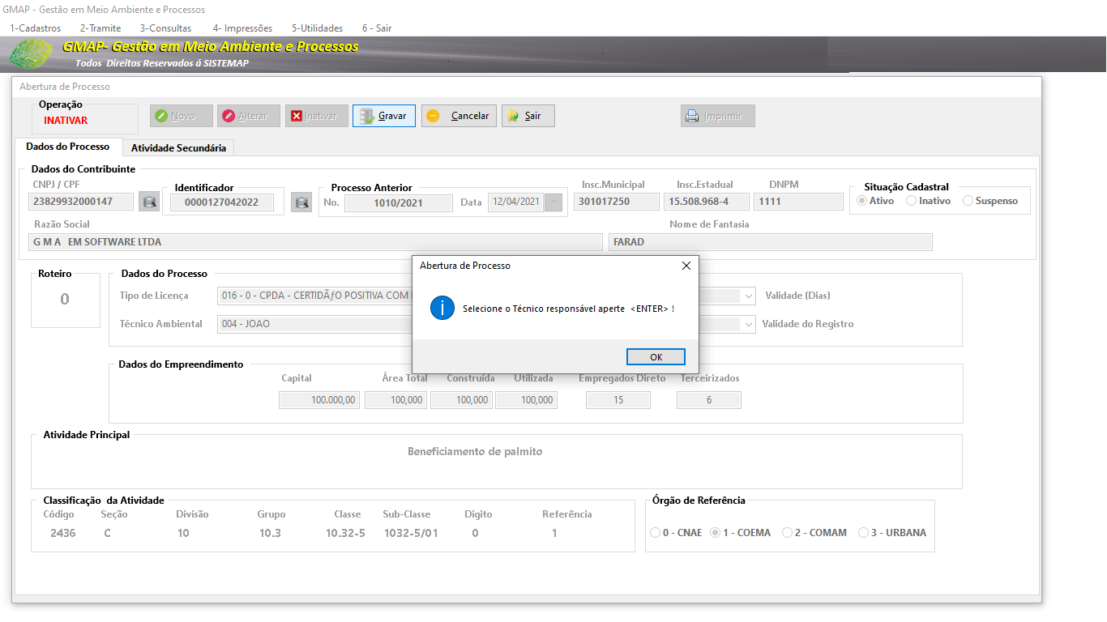

Inativar tem que ajustar e na situação cadastral ficar marcado inativo e nos outras telas seguintes configurar inativo ou qualquer outra opção que estiver o processo (igual foi feito com órgão de referência em todas telas pertinentes).

Fechei e reabri e pedi pra alterar e enter como informado acima. Ai consegui como abaixo.

Quando fecha a tela e reabre e faz o inativar direto ai aparece essa informação do técnico.

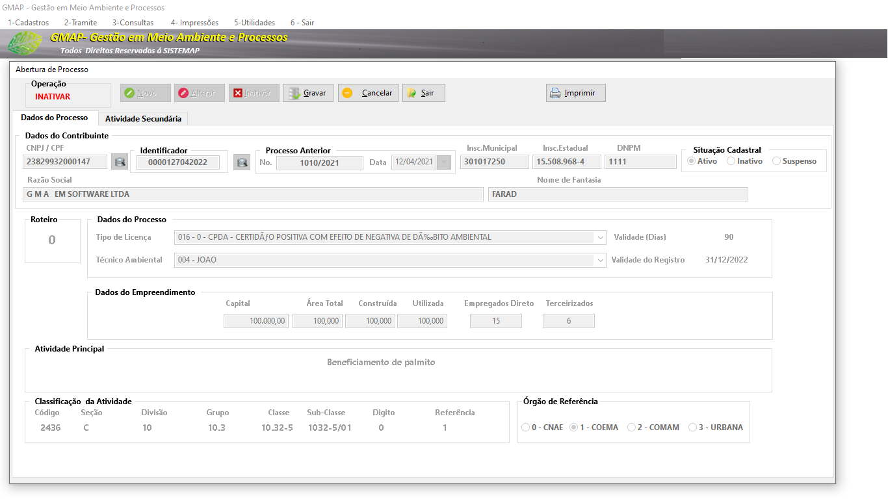

Clica em gravar e não inativa.

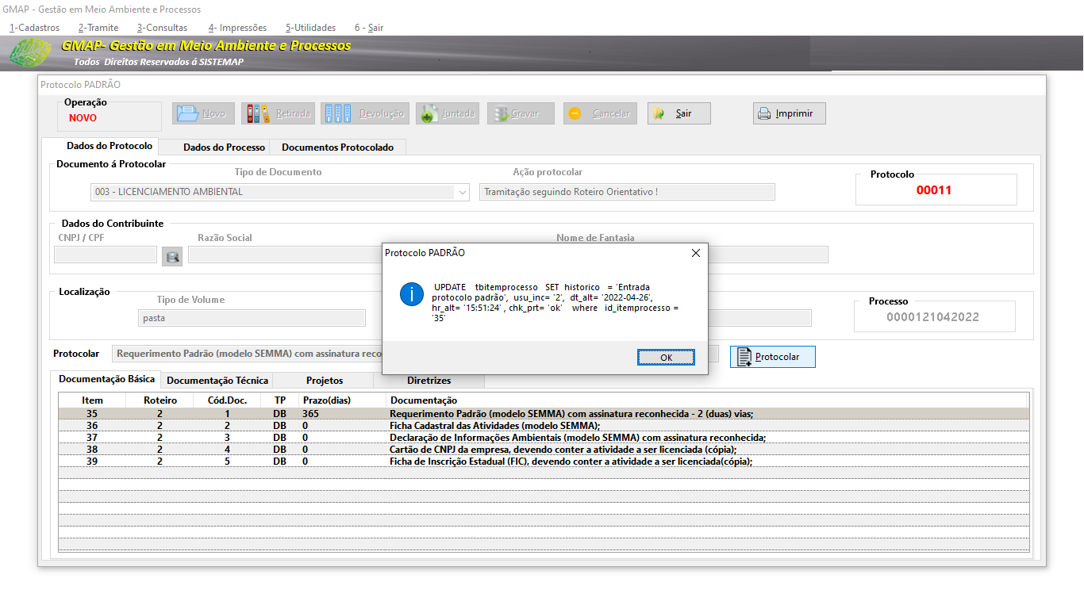Usei o mesmo nº processo pq não está ativo abertura de processo pra novos nº de processo como acima mencionado.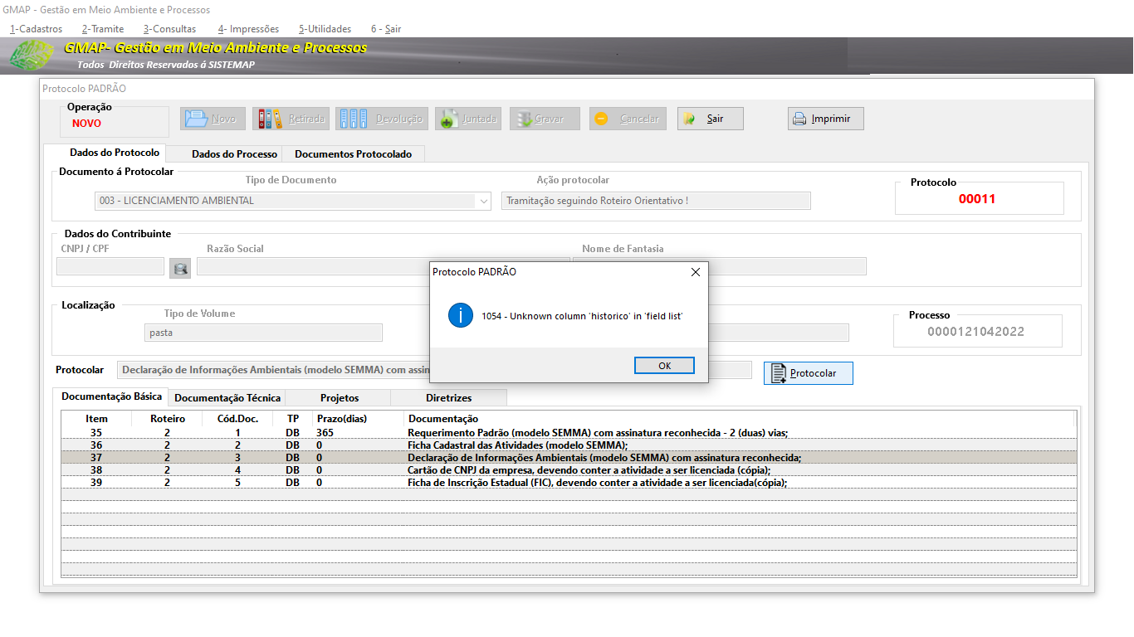

Em outro item essa mensagem.

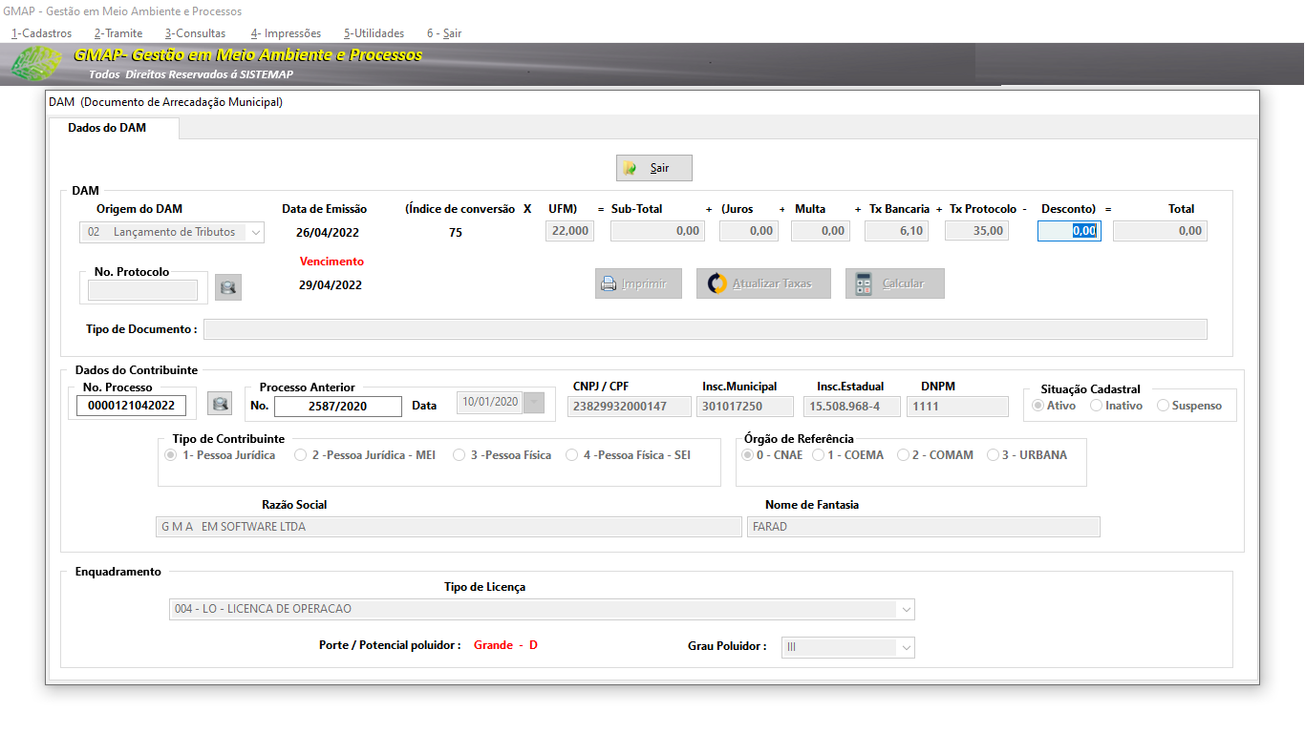

Usando um nº processo já existente, fazer ajuste no órgão de referência conforme estiver no processo. Nesse exemplo seria 1 – coema.

Como é uma segunda visualização (consulta) mostrar os cálculos da primeira impressão. E uma mensagem ( sim ou não) se deseja reimprimir. E se a reimpressão for após a data de vencimento da primeira impressão cobrar juros e multa, ajustes pra todas as opções de origem do DAM.

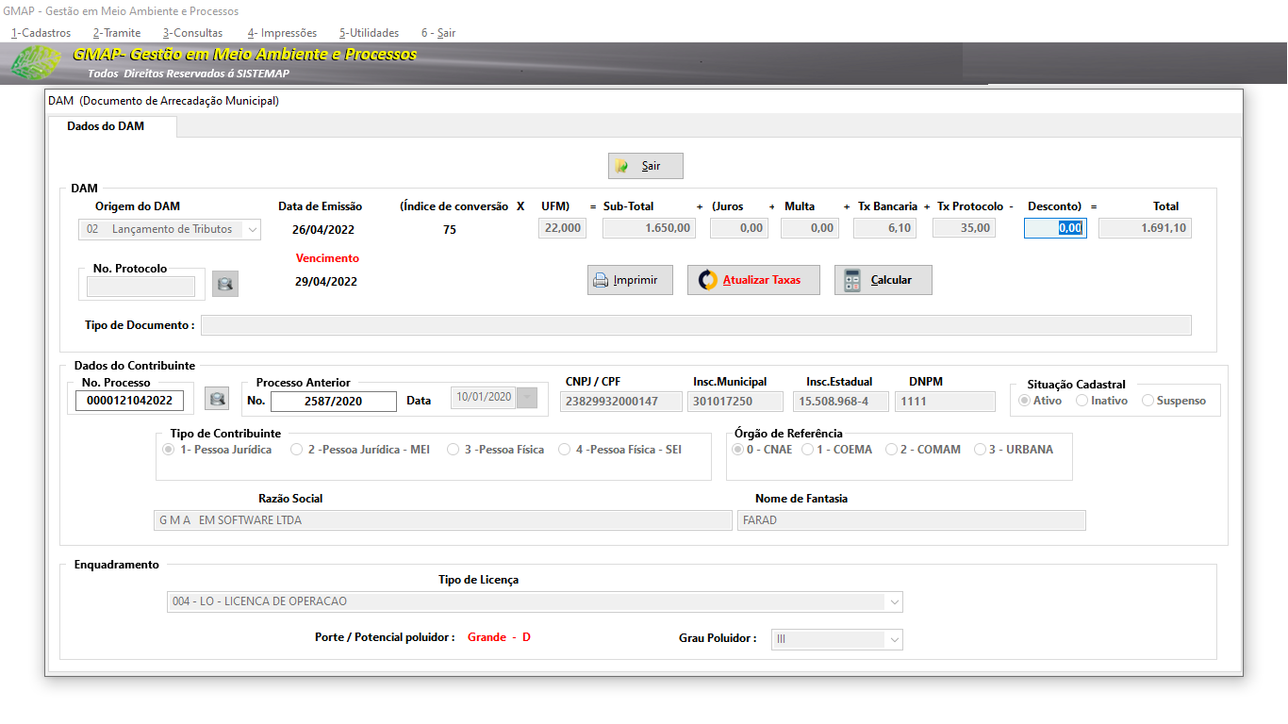

Quando retornei ao sistema estava ativo os botões ( imprimir, atualizar taxas e calcular) e pedir pra calcular e imprimir e funcionou porém precisamos adicionar os dispositivos sugeridos acima. Refiz o procedimento e não acionou os botões apenas usando o alt + table , de imediato, insistir com table e dando enter e ativou os botões.